Gebze Technical University
Computer Engineering

CSE 222
2017 Spring

HOMEWORK 1 REPORT

Fürkan YILDIZ
141044031

Course Assistant: Nur Banu ALBAYRAK
System Requirements

Sistemin default olarak yönetici parolasıyla geliyor. Giriş yapmak için e-postaya “admin@lib.com” şifre yerinede “0” yazmak gerekli. Birden fazla staff olabilir, dosyada bilgileri mevcuttur. (Normalde staff ekleyip silmede yapacaktım ama istenmediğinden vazgeçtim.) Bu staffların bilgileri (id-isim-parala-email) “staff.csv” dosyasında tutuluyor.

Program ilk çalıştırıldığında “users.csv” ve “library.csv” adında 2 dosya oluşturuluyor. “user.csv”, kullanıcıların tüm bilgilerinin tutulduğu dosya (id-isim-parala-email), “library.csv” ise kütüphanede yer alan kitapların tüm bilgilerinin (kitabın idsi-kitap adı-kitabın yazarı-kitabın birine ödünç verilip verilmediği-kitap birisine ödünç verildiyse onun user idsi-kitap birisine ödünç verildiyse onun kitabı ne zaman iade etmesi gerektiği) tutulduğu dosya.

Default e-mail ve parola ile sisteme staff olarak girildikten sonra, user eklemek için bir id belirlemek gerekiyor, bu id her user a özel kimlik niteliği taşıyor. Id den sonra sistem, user’in adını, e-postasını ve sisteme giriş yapabilmesi için parolasını kaydetmesini istiyor. Userlar sisteme giriş yaparken bu kaydedilen e-posta ve şifreler ile giriş yapabilecekler. Staff kitap eklemek istediğinde ise yine her kitaba özgü olan id isteniyor, daha sonra kitabın isimi ve yazarı isteniyor. Databasede kitabın bilgilerinde bunlara ek olarak kitabın müsaitlik durumu (kitabı bir user alabilir mi alamaz mı, eğer başkası tarafından alabildiyse alamaz. “NULL” müsait olarak, “FALSE” ise kullanımda keywordü oalrak belirlendi), kitabı birisi ödünç aldıysa, kitabı ödünç alan kişinin id si ve kitabı ne zaman geri getirmesi gerektiği (Sistem kullanıcının kitabı aldığı güne 2 ay ekleyerek belirliyor bu süreyi) tutuluyor. (“NULL” ise kitap birisi tarafından alınmamış, dolu kitabı ödünç alan kişinin bilgilerini içeriyor.)

Userlar kaydedildikten sonra, user e-postası ve şifresi ile giriş yapabilir. Giriş yapabilen user, kitap ödünç alabilir. Kitabı ödünç alabilmesi için istediği kitabın id’sini yazması gerekli. Eğer bu kitap başkası tarafından ödünç alınmamış ise kullanıcı kitabı ödünç alabiliyor. Kitabın müsaitlik durumu databasede “NULL” dan “FALSE”ye çeviriliyor ve kitabı ödünç alan kullanıcının id si ve kitabı geri getirmesi gereken gün (Ödünç alma işlemini yaptığı günden itibaren 2 ay) databaseye işleniyor. Ayrıca kullanıcı kitap ile işini bitirdikten sonra kitabı geri iade edebilir. Kullanıcı kitabı iade ettiğinde kitabın müsaitlik durumu “FALSE” den “NULL” a yani birisi tarafından ödünç alınabilir’e, kullanıcının id si ve iade tarihide “NULL” a çeviriliyor.

Use Case Diagrams

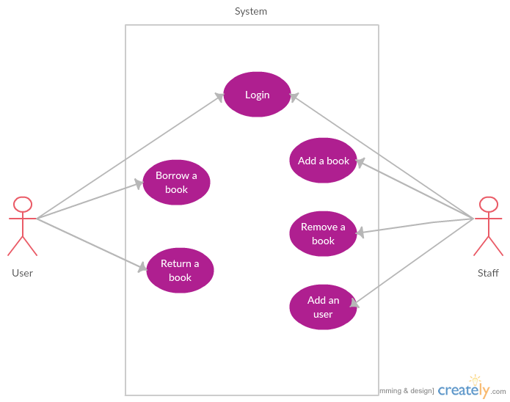

Class Diagrams

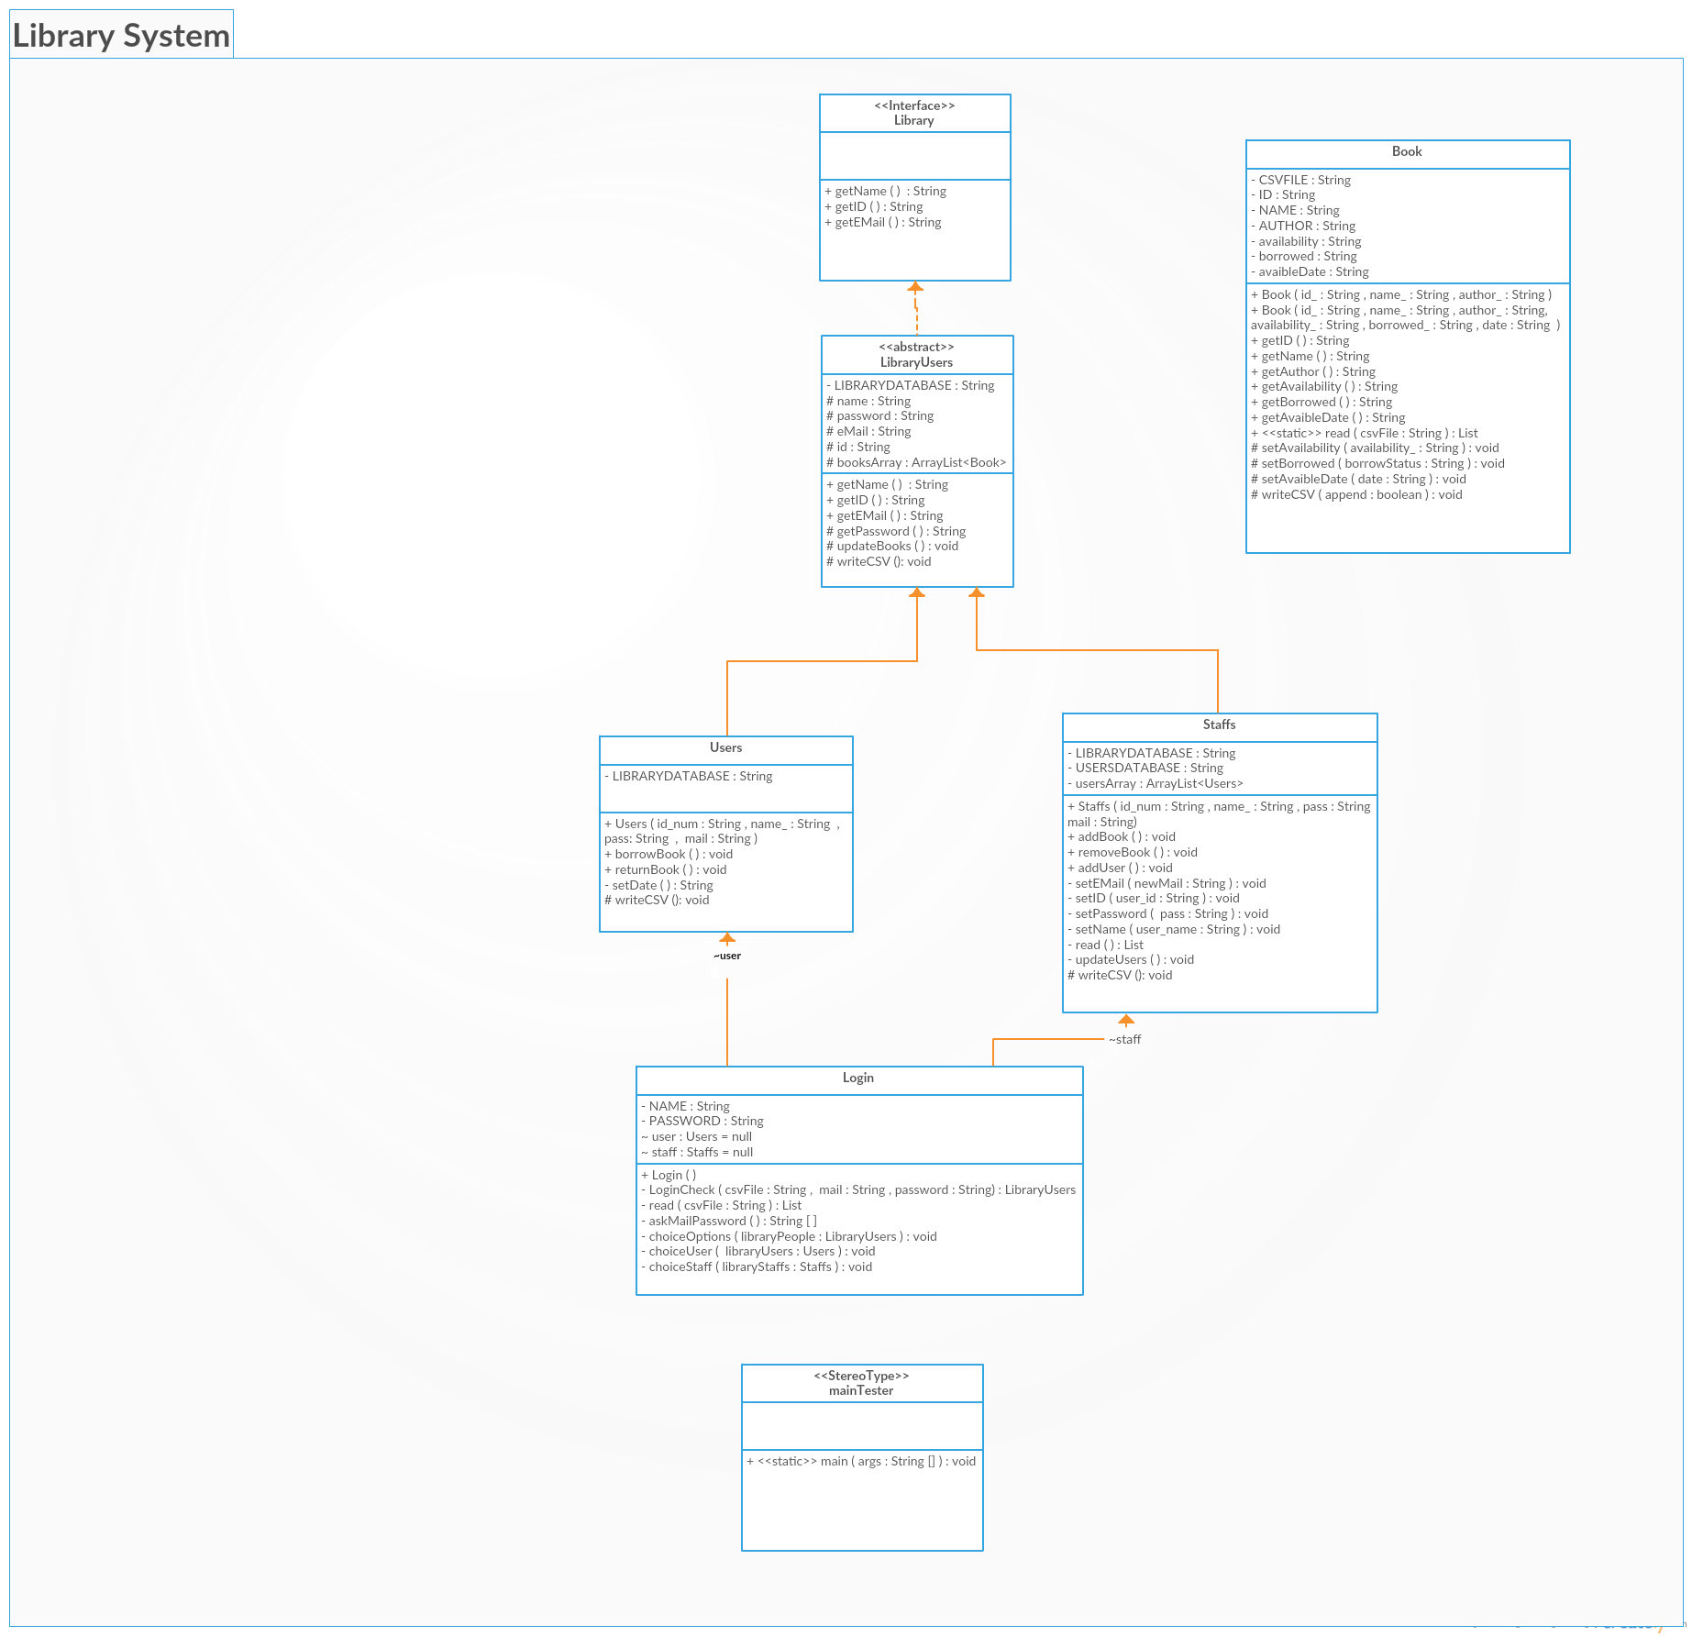

Problem Solutions Approach

Library System Managementte temel olarak yöneticiler, kullanıcılar ve kitaplar bulunmalı, bunların hepsi için ayrı ayrı classlar oluşturdum. Bir interface ve bu interfaceyi impliment eden abstact bir class oluşturarak, abstract classdan user ve staff classlarını türettim. Ayrıca Login diye bir sınıf oluşturdum ve içerisinde sisteme giriş yapılırken istenilen e-posta ve şifre ile sizin user ya da staff olduğunuza run-time aşamasında karar veren methot oluşturdum. Bu karar aşamasından sonra sisteme giriş yapan kişinin yapabileceği operasyonlara göre optionlar sunan menü tasarlayıp yine bu classa yerleştirdim. User’a ve Staff’a id,name,e-posta ve şifre gibi bilgiler eklemek için abstract classıma (LibraryUser) bu data fieldleri ekledim. Bunlara ek olarak 2 grupta kitaplar üzerinde operasyonlar yapabileceği için (User kitap alıp,iade edebilir, staff kitap ekleyip, silebilir ) kütüphanedeki tüm kitapları içeren bir kitap listesi tuttum. Ayrıca user ve staffın bilgilerini csv file’ına yazabilmek amacıyla daha sonradan bu iki class da impliment etmek üzere abstract writeCSV metotdu ekledim.Daha sonra Staff’lar, User’lar üzerinde işlemler yapabildiğinden staff classına data field olarak databasedeki tüm userları kaydeden user listesi ekledim. Staff, kitap eklerken, staffdan eklemek istediği kitabın bilgileri alınıyor ve bu bilgiler ile Book classının referansı oluşturuluyor. Data sonra databaseye ve book listesine ekleniyor bu yeni kitap. Burada dikkat edilmesi gerek aynı id ile farklı kitapların olamayacağıydı. Kitabı silerken ise staffdan, silmek istediği kitabın id si alınıyor ve o kitabı siliyor. Staff, user eklemek istediğinde ise userin bilgilerini giriyor ve hem databaseye hemde tuttuğumuz user listesine ekleniyor.

Userlar ise kitap almak istediğinde yine abstract classda tutulan kitapların listesini kullanarak, almak istediği kitabın idsini girdiğinde listede ufak bir arama yapılıyor o id deki kitap müsait ise kullanıcıya kitap veriliyor değilse, kitabı daha önceden almış olan kullanıcının kitabı getireceği tarih söyleniyor. Kitabı iade ederken ise kitabın yine idsini yazıyor ve kitabı iade ediyor, kitap alındıktan ve iade edildikten sonra databasedeki müsaitlik durumu değiştiriliyor. Eğer müsait ise NULL, başkası tarafından kullanımdaysa FALSE yazılıyor. Ayrıca kitapları kimin aldığını kontrol altında tutmak için, kitapların bulunduğu databasede, kitap eğer birisi tarafından ödünç alındıysa onun id si ve kitabı en geç ne zaman getireceği yazılıyor. (Kullanıcı kitabı aldırken aldığı günden itibaren 2 aylığına kitap ödünç veriliyor.)

Ayrıca library databasesini etkin bir şekilde yönetebilmek için Book adında bir class oluşturdum. Bu classın içinde kitabın tüm bilgileri (id’si, adı, yazarı,musaitlik durumu, ödünç alan kişinin id’si, ve kitabın ne zaman geri getirileceği) tutuluyor.Bu classı hem user hemde staff kitaplar ile ilgili işlemler yapabildiğinden onların abstract classına list olarak ekledim. Böylece her işlemde kitapların listesi güncellenecek ve kitaplar ile ilgili her işlem bu class üzerinden yapılacak.

Test Cases

Oluşturulan sistemde, stafflar csv dosyasına kayıtlı geliyor. (Birden fazla staff olabilir). Staff olarak giriş yapıldıktan sonra (“staffs.csv” deki e-posta ve şifreleri kayıtlı staffların, e posta icin“admin@lib.com”, şifre için”0” girerek deneyebilirsiniz.) kütüphaneye kitap ve kullanıcıların eklenmesi gerekiyor. Kullanıcılar daha sonra kitap alıp geri verebilir.

-Kütüphaneye kitaplar eklendi.
-Kütüphaneden kitap silindi.
-Kullanıcılar eklendi.
-Kullanıcı olarak giriş yapıldı.
-Kullanıcı bir kitap aldı.
-Başka bir kullanıcı olarak giriş yapıldı.
-Başkasının sahip olduğu bir kitap almaya çalışıldı, alınamadı.
-Sahibi olmayan bir kitap alındı.
-Kullanıcının kitap ile işi bitince kitabı geri verdi.

Running and Results

